***"Czujesz się osamotniony. Postaraj się odwiedzić kogoś, kto jest jeszcze bardziej samotny".***

***Jan Paweł II***

**KARTKA Z POWIATOWEGO KALENDARZA ZDROWIA**



**23 luty 2021 r.**

**9 tydzień roku 2021 -**

**OGÓLNOPOLSKI DZIEŃ WALKI Z DEPRESJĄ**

Słowo „depresja” stało się w mowie potocznej synonimem smutku czy gorszego samopoczucia, a jego nadużywanie sprawia, że realne objawy u osób chorujących są bagatelizowane. Tymczasem depresja jest chorobą. Tak samo jak zapalenie oskrzeli czy gruźlica. I tak jak inne choroby **można ją wyleczyć** przy zastosowaniu odpowiedniej terapii. Jednak, by osoba chorująca na depresję sięgnęła po profesjonalną pomoc, musi poczuć, że zostanie zrozumiana. Co więc trzeba wiedzieć o depresji, aby umieć pomóc?

Każdy człowiek bywa czasem smutny, nie wskazuje to jednak na to, że choruje na depresję. Ważne jest nasilenie smutku i czas trwania – jeśli ktoś stale, to znaczy przez większą część dnia, minimum dwa tygodnie, odczuwa głęboki smutek, który nie podlega w zasadzie modyfikacjom przez zewnętrzne okoliczności, to prawdopodobnie możemy mieć już do czynienia z depresją. Ta choroba to **grupa różnych zaburzeń** o podobnych objawach, zarówno psychicznych, jak i fizycznych – obniżony nastrój to tylko jedna z nich.



Ponad 65% Polaków deklaruje, że zauważyło oznaki depresji u kogoś ze swojego otoczenia - najbliższej rodziny, przyjaciół i znajomych albo sąsiadów. Jednak częstość kontaktu z tą chorobą nie przekłada się na poczucie, że można o niej swobodnie rozmawiać. Aż 81% badanych twierdzi, że depresja jest chorobą wstydliwą, czymś co się raczej ukrywa przed innymi.

Ten wstyd jest często blokadą przed podjęciem leczenia, pójściem do psychiatry czy nawet zwróceniem się o pomoc do lekarza rodzinnego. Nieleczona depresja przysparza chorującemu wielu niepotrzebnych cierpień, objawy pogłębiają się, niosąc zagrożenie dla zdrowia, a nawet życia, jeśli towarzyszą im myśli samobójcze.

Wczesna diagnoza jest gwarancją skutecznej terapii, zaś jej rodzaj powinien być uzależniony od nasilenia choroby oraz historii konkretnej osoby. Przy depresji o łagodnym nasileniu często wystarczająca jest psychoterapia, bez konieczności sięgania po leczenie środkami farmakologicznymi – decyzję podejmuje lekarz. Gdy konieczna jest także terapia lekowa, lekarz dobiera odpowiedni środek i dawkę. Taka terapia, pod opieką specjalisty, jest bezpieczna – leki stosowane w depresji nie powodują uzależnienia.

Jedną z grup wysokiego ryzyka zachorowania na depresję jest młodzież. U młodych osób choroba może wynikać z trudności związanych z procesem kształtowania się tożsamości i kryzysem rozwoju osobowości. W tej grupie (osoby w wieku 13-17 lat) objawy depresyjne są diagnozowane aż u 19–32%. Jednocześnie depresja młodzieńcza jest najsłabiej rozpoznawalnym zaburzeniem, nie kojarzonym z tą grupą wiekową - tylko 54% Polaków deklaruje, że o niej słyszało (dla porównania – o depresji poporodowej słyszało 93% badanych). Ponadto, w przypadku młodzieży, choroba ma często niestereotypowy przebieg - objawy to m.in. zaburzenia koncentracji, rozdrażnienie, zmęczenie, złe samopoczucie fizyczne, niskie poczucie własnej wartości, izolowanie się i zachowania autodestrukcyjne. Symptomy te są przypisywane ogólnie trudom okresu dojrzewania i przez to bagatelizowane.

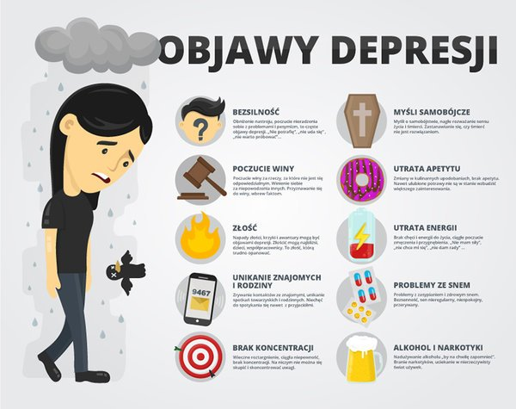

**Tydzień Walki z Depresją – zachęcamy do zapisów na bezpłatne konsultacje i wykłady**

**W celu przeciwdziałania i zapobiegania chorobie, Powiat Lubiński wraz  z innymi samorządowcami Zagłębia Miedziowego patronuje  organizacji II Tygodnia Walki z Depresją, wspieranej przez KGHM Polska Miedź S.A.**

Celem Tygodnia Walki z Depresją jest popularyzacja wiedzy na temat depresji i problemów zdrowia psychicznego, a także ułatwienie dostępu do pomocy specjalistów. Wystarczy zapisać się na [stronie KGHM](https://kghm.com/depresja), gdzie dostępne są wszystkie szczegóły. Po rejestracji  otrzyma się dodatkowe materiały oraz przypomnienia o poszczególnych wykładach, spotkaniach oraz rozmowach w trakcie Tygodnia Walki z Depresją. Rozpoczyna się on 22 lutego i potrwa do niedzieli 28 lutego. Codziennie możliwe będą bezpłatne konsultacje specjalistyczne,  wykłady i rozmowy ze specjalistami zdrowia psychicznego, z przedstawicielami samorządów i jednostek publicznych, z osobami dzielącymi się swoim własnym doświadczeniem w obszarze utraty zdrowia emocjonalnego. Będzie można w nich uczestniczyć on-line.

Szczegóły na temat wydarzenia można znaleźć na stronach:

[www.kghm.com/depresja](https://kghm.com/depresja)

[www.cfrlubin.pl/depresja](http://cfrlubin.pl/depresja/)

[www.facebook.pl/tydzienwalkizdepresja](https://www.facebook.com/tydzienwalkizdepresja)

Źródło:

1. <https://www.medexpress.pl/ogolnopolski-dzien-walki-z-depresja/73040>